Postbus 41132
9701 CC Groningen

Coördinator
Lejo Siepe
Tel. 06 - 24 641 940

info@stichtingbeeldlijn.nl
www.stichtingbeeldlijn.nl

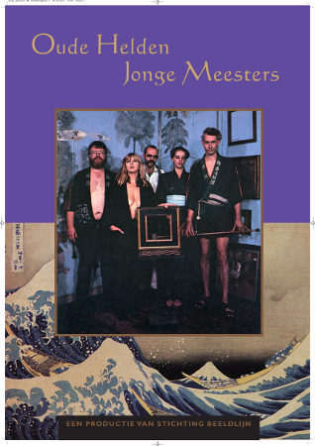

Verslag over 2012

Beleidsperiodes 2009 – 2012 en 2013 - 2016
De beleidsperiode van de Cultuurnota 2009-2012 liep aan het einde van dit jaar af. Voor Beeldlijn was dit de eerste beleidsperiode waarin structureel subsidie werd ontvangen van de gemeente Groningen en de provincie Groningen. Subsidies die de basis legden voor het voortbestaan van Beeldlijn: de voorbereidingen voor nieuwe producties, regelen van de financiering daarvan, communicatie, pr en marketing evenals enige overhead kosten. Tot onze grote vreugde is ook voor de komende beleidsperiode een basis subsidie toegekend door beide overheden. Dat ging niet vanzelf… hoewel er een zeer positief advies lag van de Kunstraad Groningen werd Beeldlijn niet opgenomen in de Cultuurnota van de provincie Groningen. Dankzij de inspraak mogelijkheid hebben wij Provinciale Staten er van kunnen overtuigen deze subsidie wel toe te kennen. Er is op uitnodiging van de Kunstraad een gesprek geweest over de kadernota van de gemeente Groningen. De gemeente nam het advies van de Kunstraad over en nam Beeldlijn op in de rij te subsidiëren instellingen.

Terugblik 2009-2012
Wij zijn trots op de activiteiten die Beeldlijn in de afgelopen vier jaar heeft ontwikkeld.
Negen documentaires die allen een goede ontvangst kregen, uitgezonden werden bij diverse omroeporganisaties en waarvan de dvd’s in de verkoop zijn.
Beeldlijn probeert het noorden te promoten en te laten zien wat het erfgoed behelst.
Er is veel aandacht besteed aan talentontwikkeling en wij geven ook jonge makers een kans. Wij werken veel samen met diverse instellingen in het noorden, dat leidt ook tot samenwerkingsprojecten.
Beeldlijn is een begrip geworden in de noordelijke contreien.

De missie voor de afgelopen periode:
Stichting Beeldlijn wil door middel van het maken van audiovisuele producties belangrijke
ontwikkelingen in het culturele, sociale, economische en politieke leven in Noord-Nederland vastleggen en verspreiden onder een groter publiek. Op deze wijze wil Beeldlijn een beeld uitdragen van de dynamiek van Noord Nederlandse samenleving. Daarbij gaat het er steeds om wat personen en groepen beweegt of heeft bewogen en hoe vanuit de diverse invalshoeken van de Noord-Nederlandse samenleving wordt gereageerd op belangrijke maatschappelijke ontwikkelingen. Als randvoorwaarde voor alle producties geldt dat er in het hier en nu een aanleiding moet zijn om ze te maken.

2012
Er is gewerkt aan verschillende producties en aan alle andere plannen die in het beleidsplan waren opgenomen. Het probleem wat dit jaar steeds duidelijker werd is de afname van onze producties door de omroeporganisaties. De regionale omroepen hebben geen financiële mogelijkheden meer om onze interessante producties af te nemen of te laten maken. Daarmee worden onze uitzendmogelijkheden zeer beperkt, en ook de financiering komt in gevaar. Want met het afhaken van de regionale omroepen verdwijnt de kans dat het landelijke Mediafonds producties financiert . Wij hebben geprobeerd daarover een gesprek met de regionale omroepen in Groningen en Drenthe te arrangeren, met helaas nog weinig resultaat .

De financiering van producties is ook in gevaar gekomen doordat fondsen en sponsoren minder bijdragen. Er is minder geld in kas en bovendien krijgen wij ook de reactie dat Beeldlijn al eerder gebruik maakte van de fondsen. Wij hebben middels crowdfunding publiek gemotiveerd om een financiële bijdrage te storten voor twee komende producties in 2013. Via eu1.tv en via voordekunst.nl zijn bijdragen binnengekomen voor Gezichten van Dementie en Het sleutelmoment.
In 2012 hebben wij gebruik gemaakt van ons reserve kapitaal om lopende producties te financieren. Voorde overheadkosten bleven we binnen het begrote budget.
Voor de producties werd aan financiën € 92.000,- verkregen . Beeldlijn betaalde zelf € 14.000,- aan eigen bijdrage.

Producties

Oude Helden & Jonge meesters
Over de noordelijke figuratieve kunst, een film van Buddy Hermans.
Deze ging in mei in het Drents Museum in Assen in première voor 300 mensen.
Een documentaire over de figuratieve kunstenaars verenigd in de Fuji Art Association (1970): Matthijs Röling, Ger Siks, Trudy Kramer en Clary Mastenbroek kijken terug op het succes van de noordelijke figuratie, waar ook de overleden Wout Muller bij hoorde en enkele dichters. Kunstrecensenten en kenners discussiëren over de betekenis van deze schilderkunst, over Academie Minerva en de Klassieke Academie.
Voorafgaand aan de première kon de tentoonstelling met werk van Ger Siks worden bekeken.
Kosten € 46.000,-gefinancierd door de provincie Drenthe, het VSB fonds, Kunstraad Groningen, Stichting Beringer Hazewinkel, Pr. Bernhard Cultuurfonds Drenthe en Stichting Beeldlijn.

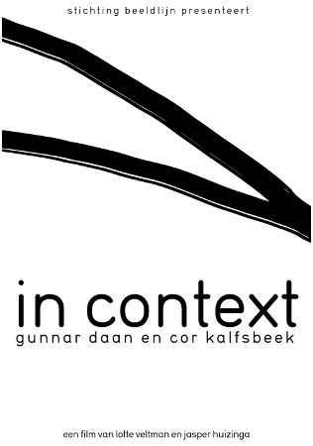

In context
Een portret van twee vooraanstaande noordelijke architecten, Gunnar Daan en Cor Kalfsbeek, die het landschap centraal stellen in hun architectuur. In deze film reizen beide architecten door de drie noordelijke provincies en zij bespreken elkaars architectuur en die van anderen.
De première was eind juni in samenwerking met instituut Gras op de Dag van de Architectuur in Groningen en in Leeuwarden.
De dvd werd begeleid door een boekje dat is samengesteld door Stichting Noorderbreedte; het bevat een artikel over de architectuur van beide architecten en een serie foto’s van noordelijke architectonische projecten. Regie Lotte Veltman en Jasper Huizinga.
Kosten € 60,000.- ,gefinancierd door het Stimuleringsfonds Architectuur, GGB Bolhuisfonds, Sipkema beheer BV, Kunstraad Groningen, Mady Saksfonds, Stichting Beeldlijn
Voorbereiding nieuwe producties

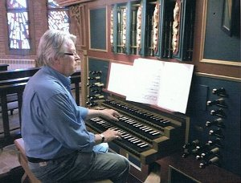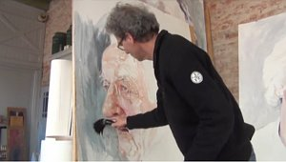

Het sleutelmoment; portret van de Groninger orgelbouwer Eppo Rynko Ottes, die meer dan 70 orgels in Europa bouwde en intoneerde. Ook in Groningen staan enkele orgels. Steeds meer komt het orgel tussen hem en God te staan. Regie Saskia Jeulink.
Première gepland in mei 2013.

Gezichten van Dementie; kunstenaar Herman van Hoogdalem werkte met regisseur Gijs Wanders aan een serie portretten van dementerenden en hun partners en kinderen. Van Hoogdalem schilderde manshoge portretten in aquarel, die in Assen tentoongesteld worden. Wanders maakte de interviews met de familie. Er verschijnt ook een boek.
Première september 2013.

Het is nooit stil; documentaire over een aantal beginnende musici van het Prins Claus Conservatorium en een docent. Regisseurs Lotte Veltman en Jasper Huizinga volgen de leerlingen die een loopbaan ambiëren in de muziek ruim een jaar.
Première augustus 2014

En verder….
Er zijn gesprekken gevoerd over het maken van documentaires over Albert Waalkens en Siep van den Berg in samenwerking met het Groninger Museum . Deze producties worden gemaakt als er een tentoonstelling plaatsvindt van de kunstenaars in het museum – waarschijnlijk 2015.

Over andere onderwerpen zijn de voorbereidingen en de mogelijkheid van financiering gestart: popmuziek in Groningen (Vera) door Regina Broersma, een portret van Koos van Weringh die een archief heeft van politieke spotprenten, een documentaire over Werkman in het kader van het Werkmanjaar 2015, en een portret van de onlangs overleden schrijver Nanne Tepper. In overleg met de provincie Drenthe wordt gewerkt aan de voorbereidingen van een serie over de Koloniën van Weldadigheid in Veenhuizen.

Diverse andere ideeën werden aan het bestuur voorgelegd, in bespreking genomen , onderzocht maar zijn uiteindelijk niet tot een filmplan voortgezet.

Talentontwikkeling en onderwijs

Overdaips; een documentaire door studenten van de Hanzehogeschool; dit studieproject is gebaseerd op Hybris, een verhaal van Marcella Veldthuis, die hiermee het Hendrik de Vries Stipendium 2012 won.
Wordt vertoond in januari 2013.

Voor de Werkman documentaire zijn 3 jonge filmmakers uitgenodigd een synopsis te maken waaruit één gekozen gaat worden.

Met de Rijksuniversiteit, Academie Minerva en het Frank Mohr Instituut is regelmatig overleg over een filmmiddag voor studenten en filmmakers. Er zijn afspraken gemaakt om tgv het RUG lustrum in 2014 een project op stapel te zetten.

De coördinator heeft een gastles gegeven bij de filmwerkplaats van de USVA.

Voor filmmakers, studenten en geïnteresseerden werd een filmmiddag met documentaire maker George Schouten georganiseerd in de Puddingfabriek. Schouten (Haren) was bekend als regisseur van Zomergasten, maar ook door zijn documentaires onder de titel De rijkdom van de eenzaamheid over beroemdheden als de Dalai Lama en Philip Glass.

Productiefunctie versterken

Plannen om te komen tot een noordelijk Mediafonds zijn helaas in schoonheid gestorven. Het bleek nog niet mogelijk om gezien de structurele problemen rond rijkssubsidies hiervoor een fonds op te zetten.
Gesprekken met het Groninger Forum zijn stuctureel. Er is nog steeds sprake van een op te zetten digitaal kanaal waarvoor Beeldlijn content gaat leveren.

Samenwerking

Noorderbreedte: er zijn gesprekken gaande over samenwerking met Stichting Noorderbreedte, het onafhankelijke tijdschrift over de leefomgeving in Noord Nederland. Samenwerking leidde eerder tot de gezamenlijke productie in context. Verder wordt onderzocht welke inhoudelijke projecten samen opgezet kunnen worden en welke praktische samenwerking zinvol is.

Met het Groninger Forum worden ook gesprekken gevoerd over samenwerkingsprojecten, een gezamenlijke documentaire of film ter gelegenheid van de opening in 2017.

Ook andere instellingen kunnen rekenen op samenwerking met Beeldlijn: Museum Belvedère Heereveen, Museum De Buitenplaats Eelde , Bibliotheek Groningen, Het Paleis Groningen, de GAVA , de Groninger Archieven e.a.

Zichtbaarheid

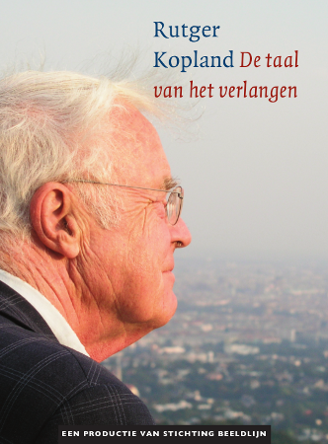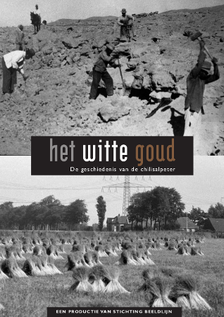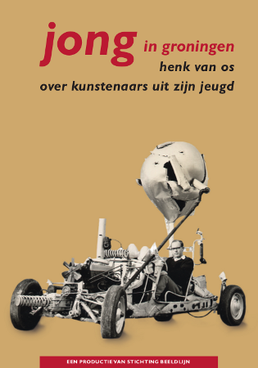

Naar aanleiding van het overlijden van dichter Rutger Kopland in juli werd Beeldlijn overspoeld door de media met aanvragen van beelden uit onze documentaire.

Er is veel publiciteit geweest over de nieuwe documentaires, in noordelijke en lokale dagbladen en tijdschriften (Noorderbreedte, Prentwerk).

Vertoningen op regionale en landelijke zenders:
NTR: Rutger Kopland, de taal van het verlangen
Canvas, België: idem
Cultura: in context, Oude helden & Jonge meesters, Hafkenscheid, Kopland , Krol
Oogtv: in context
Nostalgienet: Talma, Meis, Martinikerkhof 23.

Festivals:
Het witte goud op een festival in Iquique, Chili - Spaanse versie- en op een festival van Aljazeera in Quatar- Engelse versie.
Hafkenscheid op het filmfestival in Assen

Publieksvertoningen:
Kunst in Zicht: 100 jaar beeldende kunst in Groningen: De Ploeg, Jong in Groningen, Oude helden, jonge meesters .
Het Paleis: Bliksem en betonrot, Rutger Kopland, Gerrit Krol, M.Vasalis
ForumImages: Het witte goud

Verkoop DVD’s; tijdens publieksvertoningen in de diverse lokaties, in galerie Mokum tgv het 50 jarig bestaan, bij festival Nazomerzinnen, bij festival Winterzinnen en op de Dag van de Groninger Cultuur in de Groninger Archieven
Er zijn 468 dvd’s verkocht in 2012.

Publiciteit:
Er is een nieuwe folder gemaakt met een aanvulling van vijf nieuwe documentaires.
Er worden persberichten verstuurd voorafgaand aan een publieke activiteit.

Website en sociale media
Via social media wordt aandacht besteed aan de documentaires en activiteiten van Beeldlijn.
De website wordt goed bezocht voor informatie en het bestellen van dvd’s. Begin 2013 wordt een nieuw betalingsysteem geïntroduceerd voor het bestellen van Dvd’s

Nieuwsbrief: er is voorafgaand aan de premières van Jonge Helden en oude meesters en in context in juni een Nieuwsbrief verschenen, evenals in het najaar over nieuwe producties.

Relatiebeheer

Beeldlijn blijft haar subsidiënten en financiers informeren over haar werkzaamheden. Dat hebben we gedaan door onze subsidiënten en relaties periodiek onze Nieuwsbrief en onze aankondigingen te sturen. Verder worden onze subsidiënten en relaties steeds uitgenodigd voor premières.
De coördinator en bestuursleden wonen regelmatig openingen en activiteiten bij van relevante culturele organisaties. Verder nemen we deel aan activiteiten, workshops en bijeenkomsten van anderen, waaronder die van de Kunstraad.
In september werd de Raadscommissie Onderwijs en Welzijn uitgenodigd voor een werkbezoek aan Beeldlijn. Helaas bleken de meeste raadsleden een overvol programma te hebben als voorbereiding van de discussie over de Cultuurnota.

Financiën

Voor het eerst lijkt de financiële situatie zorgelijk. Het budget voor de overhead kosten is niet overschreden, maar de financiering voor projecten en andere uitgaven bleken niet gedekt te kunnen worden uit bijdragen van fondsen. Voor deze uitgaven – tekorten op de projecten , vertalingen en een navordering is het reserve kapitaal aangeboord.
Wij willen het eigen vermogen blijven inzetten om risico’s op te vangen en om nieuwe producties voor te financieren.
In april trad een nieuwe penningmeester aan.

crowdfunding
De eerste mogelijkheid om bronnen uit de particuliere sector aan te boren is ingezet voor de documentaire Gezichten van Dementie. Het streefbedrag van € 5000,- werd ruim overschreden (€ 6500,-) . De pitching is ondergebracht bij Eu1.tv die ook drie documentaires van Beeldlijn op haar site tegen een kleine vergoeding aanbiedt.
Bij de site www.voordekunst.nl wordt geld geworden voor de documentaire Het sleutelmoment.

Organisatie

Elk jaar wordt door het bestuur en de coördinator geëvalueerd. Het beleid wordt onder de loep genomen, de manier van werken, de communicatie intern en extern en verbeterplannen worden gemaakt. Ook het bestuursfunctioneren staat op de agenda. Wij houden rekening met de afspraken die gemaakt zijn in het kader van het cultural governance.

Coördinator
Lejo Siepe

Bestuur Stichting Beeldlijn en Stichting Beeldlijn Verkoop
Carla Alma, voorzitter
Jeannette Straatemeier, secretaris tot 1/2/2013
Corry Diertens, secretaris vanaf 1/2/13
Hans Siertsema, penningmeester tot 1/4/ 2012
Jaap Klip, penningmeester vanaf 1/4/2012
Susan Aasman
Jan Veenstra
Peter Bon, Beeldlijn Verkoop
Luchiena Lanjouw, Beeldlijn Verkoop

maart 2013

